REGIÃO SUDESTE - Aspectos físicos
Nessa região predominam os planaltos. Destacam-se, na altitude e na extensão, os planaltos e serras do Atlântico-Leste-Sudeste (7), com as serras de Paranapiacaba (SP), do Mar (SP e RJ), da Mantiqueira (SP, RJ e MG) e do Caparaó (ES e MG).
Destacam-se, também, os planaltos e serras de Goiás-Minas (8) e os planaltos e chapadas da bacia do Paraná (3), no oeste de São Paulo e no Triângulo Mineiro (delimitado pelas cidades de Uberlândia, Uberaba e Araguari).
Há também a depressão sertaneja e do São Francisco (19), em Minas Gerais, e a depressão periférica da borda leste da bacia do Paraná (21), em São Paulo.
No litoral aparecem os trechos das planícies e tabuleiros litorâneos (28), representados pelas baixadas fluminense (RJ) e santista (SP).
Os rios da bacia do São Francisco e da bacia do Paraná banham essa região. São rios de planalto aproveitados para a construção de usinas hidrelétricas. A Grande Região Sudeste também é banhada por bacias fluviais do Atlântico Sul, destacando-se os rios Jequitinhonha, Doce, Paraíba do Sul e Ribeira.
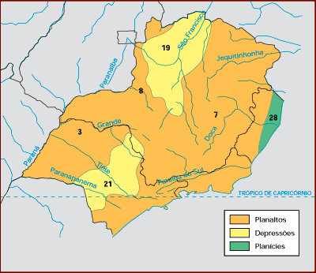
As principais usinas hidrelétricas da região são:
• usina hidrelétrica de Três Marias, no rio São Francisco;
• complexo hidrelétrico de Urubupungá, formado pelas usinas hidrelétricas de Ilha Solteira e Jupiá (hoje chamada Engenheiro Sousa Dias), no rio Paraná.
Clima
O clima predominante nessa região é o tropical de altitude, com temperaturas médias e chuvas bem distribuídas nos planaltos.
No litoral, o clima é o tropical úmido.
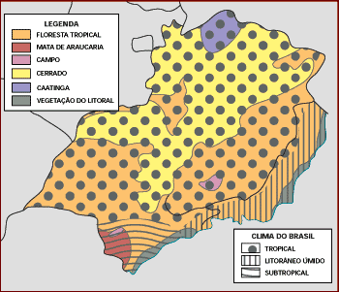
No norte de Minas Gerais, o clima é semi-árido, com chuvas escassas. Essa área faz limite com o Polígono das Secas, do sertão nordestino.
Vegetação
A vegetação da Grande Região Sudeste é variada:
• a Mata Atlântica, que cobria uma extensa área da região, atualmente está reduzida a apenas alguns trechos em Minas Gerais, Rio de Janeiro e São Paulo, principalmente na serra do Mar;
• o cerrado ocupa grande parte do Estado de Minas Gerais e parte de São Paulo;
• a caatinga aparece nas áreas de clima semi-árido, no norte de Minas Gerais;
• a vegetação litorânea ocupa toda a costa da Grande Região Sudeste, com manguezais nos terrenos alagados;
• os campos aparecem nas terras mais altas dos Estados de São Paulo e de Minas Gerais.

